Турчинов объяснил украинцам, что не в деньгах счастье
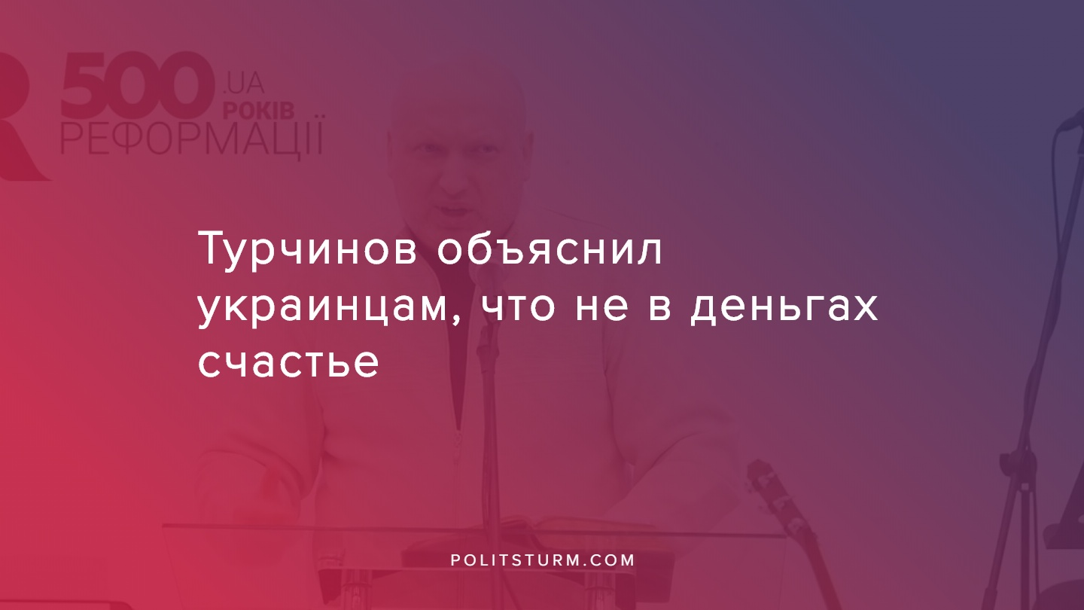

Оригинальная статья
2019-10-28
2 мин. на чтение

На воскресной проповеди бывший секретарь СНБО Александр Турчинов, выступая с пасторской речью в баптистской церкви, заявил, что счастье украинцев не зависит от их материального состояния.
«Социология говорит, что украинцы среди всех европейских стран считают себя наиболее несчастными, проблемными, бесперспективными. И это не зависит от валового внутреннего продукта. Ведь в Африке и Азии есть страны, где уровень ВВП даже сопоставим с украинским. А людей, которые считают себя счастливыми даже больше, чем в развитых европейских странах. То есть получается, что экономика это не главное в понимании счастья и несчастья», — отметил Турчинов. “Главный вопрос, на который каждый из нас должен ответить: может ли верующий человек быть несчастным из-за своих проблем и неудач”.
В качестве примера, Турчинов привел пример своего друга-альпиниста, который во время своих походов должен ночевать на земле в снег и в дождь, рискуя жизнью, должен заниматься такой каторжной работой, за которую ему ничего не платят; он болеет и не может получить нормальную медицинскую помощь, но главное, что все это доставляет ему невероятную радость, несмотря на проблемы, невезение и страдания. Он — счастливый человек.
Так же он отметил, что счастье не связано с трудом, качественным медицинском обслуживанием и даже оплатой труда, а голод — лишь телесное чувство. Проблемы счастья и несчастья — они не в нашем кармане, не в наших домах, не в нашей работе, а в нашем сознании, в мечтах, надеждах, стремлениях, цели жизни и приоритетах. Именно это и определяет, считает ли себя человек счастливым или нет. Сила и уверенность появляется у человека, когда его главной жизненной целью является спасение и путь в царство небесное, где его ждут настоящая радость и благодать.
Также, Турчинов предложил вспомнить советские тюрьмы и лагеря “через которые прошли наши старшие братья”. “Это действительно были блаженные счастливые люди, люди, которые вошли в царство божье”, — заявил Александр Валентинович.
К концу пребывания (начало 2019 года) на посту секретаря СНБО доход Турчинова составлял 2,1 млн грн., владел недвижимостью стоимостью более 2,6 млн. грн, автомобилем за 1,13 млн. грн., коллекцией из 27 старинных религиозных книг и 12 картин, наличными в 700 тыс. долл. и безналичными 247 тыс. грн., 1 млн долл, 9983 евро. Турчинов вел бизнес в сфере обмена валют.
Религия в руках капиталистического класса является одним из инструментов гнета народа. Бессилие, несправедливость, нищета угнетенного и эксплуатируемого класса порождают веру в загробную жизнь, “царство небесное”. Церковь, будучи обслугой правящего класса, склоняет людей к смиренности, к принятию неравенства, что “всякая власть от бога”, обещают людям блаженную небесную жизнь, как награду за земное терпение и послушание, либо запугивая вечной преисподней. Людей нагло убеждают в том, что счастье не в достатке пищи, не в доступной медицине, и тем более не в справедливой оплате труда, а в их мечтах, вере, смирении, надежде и стремлении в “царство небесное”.

Источники:
- https://www.facebook.com/turchynov/videos/2923556604345127/
- https://www.segodnya.ua/economics/finance/top-koshelki-strany-skolko-zarabotali-i-priobreli-turchinov-groysman-lucenko-i-smoliy-1254398.html

Оригинальная статья

